HUB X Switch

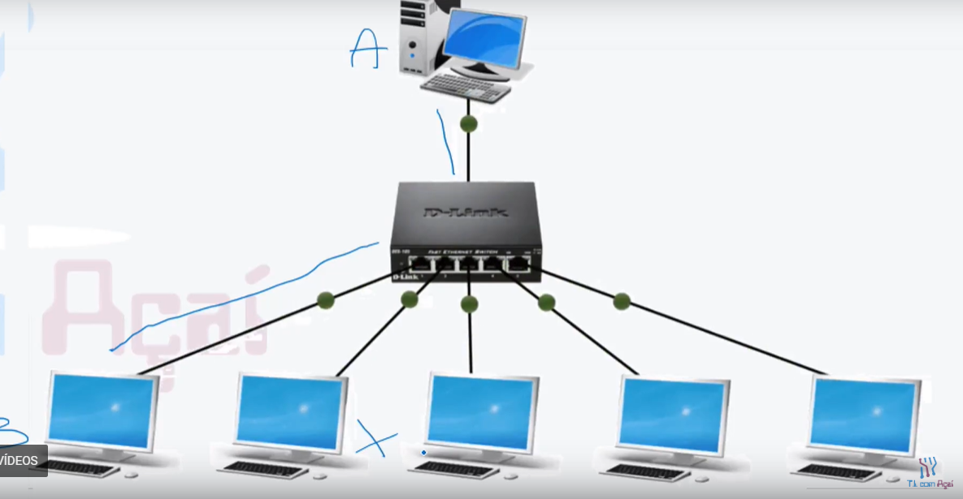O Hub envia as informações recebidas para todas as portas, ou seja, mesmo que a informação enviada não seja para um determinado dispositivo ele envia mesmo assim, os dispositivos que não for direcionado a informação, irá descartar a mesma, através disso pode – se gerar um desgaste na rede, diminuindo sua performance... basicamente ele e um repetidor de informação, além disso ele possui porta fast partilhada em todas as portas, não possui prioridade entre as portas, todos os usuários são iguais.

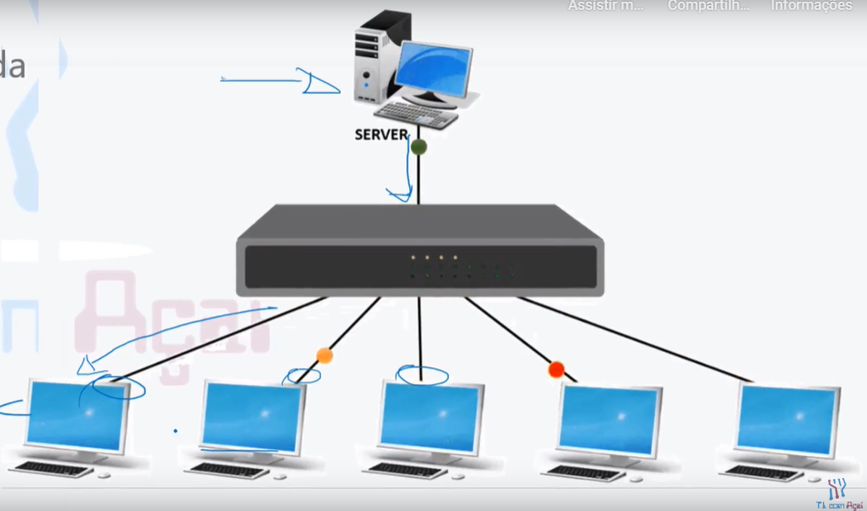- O Switch encaminha um quadro (informação) diretamente a porta associada como endereço de destino ...Evita colisão ... fazendo com que impeça que a informação trafegue ao mesmo tempo na mesma via.... Possui tabela de encaminhamento (Possui Memória RAM), desempenho superior ao do HUB